日本分布式能源互联网应用现状及其对中国的启示

2018-02-06 分布式能源 [电力需求侧管理](https://mp.weixin.qq.com/s?__biz=MjM5MTcwMDIzOA==&mid=2659748167&idx=3&sn=a0ec4f2c88972ac6c91fd7eba3f0991f&chksm=bdcdad268aba24304fc4e627da97caf135e36c164d6bd8d1ec19adca55a26b5d72af71e83baf&scene=0&key=7b0d7df7d142e08f9eff56146322dca02a98ef50a14590089c5760f19c19de9d3b566332ed06e5fc87b7f1d9dfe8c9754bac960c00ec89887eddc64a5d9aa6ea2557d7d43b621ac8845adfd309cb95a4&ascene=1&uin=MjQ0NDI0Mjk2Mw%3D%3D&devicetype=Windows+7&version=6206014b&lang=zh_CN&pass_ticket=Mh21SD8qNsuZWsiRUmWTdri8NThN%2BlxqvbyMMkcIICEQcuQQw8C4H6sKyd7iqTvh&winzoom=1##)

**摘要**：

分布式能源互联网理念的提出是为了破解常规分布式能源系统供需失衡的困境，由点及面深度挖掘节能减排潜力。日本的分布式能源应用正从传统单体模式走向互联网模式。通过案例分析可以看出，日本分布式能源互联网的推进大多以燃气公司为实施主体，以既有建筑为实施对象，以区域热融通为实施内容，侧重于互联网理念在能源物理层面的渗透。作为能源互联网理念在微观区域层面的具象化，分布式能源互联网在我国也引起了广泛关注，分布式能源的网络化应用已进入先导示范阶段，日本的实践经验值得借鉴。我国首批能源互联网示范项目大多是由电力公司牵头申请，而天然气是一次能源，以燃气公司为主体推进能源互联网建设，可以使互联网理念在能源领域的渗透更深入、更彻底；我国的多能互补和能源互联网示范项目更关注电融通，但热能的传输损失要远大于电， 而且在终端能源需求中热能占比也高于电， 因而构建热能局域网的迫切性要高于电能局域网； 规划设计中应摆脱常规贪大求多的规模效应思维，立足于可确定负荷；要结合既有建筑节能改造，构建跨边界的一体化节能改造框架体系。

**1、前言**

自上世纪70年代末引入分布式能源以来，日本政产学研各界对其一直寄予厚望。从最初的增效节能，到本世纪初的二氧化碳减排，直至现今的能源安全与能源自立，分布式能源系统的潜在优势正在被全面挖掘。

截至2016年3月，日本国内基于热电联产的分布式能源系统总装机容量突破1000万kW，其中民用领域占21%；总装机台数为16424台，民用占72%。然而，就实施效果而言，无论是民用还是工业领域，系统综合能效远未达到其最大潜力。究其原因，供需两侧热、电等多元能源的匹配与平衡是影响系统性能的关键所在。

在日本，既有分布式能源系统大多以单体用户为供能对象，用户负荷单一，逐时波动性强，供需互动难以有效实现。为破解上述困局，近年来日本各大能源商开始尝试突破现有分布式能源系统的供能边界，将同一区域范围内多个相邻的分布式能源用户纳入统一供能体系，通过构建区域能源微网，实现能源在有限区域内的共享、融通。

另一方面，2011年东北大地震后，能源安全、业务持续计划(BCP)、停电对应型能源系统等概念受到空前关注，而基于多用户、多类型分布式能源的网络化、智能化应用被认为是应对上述问题的有效解决方案。基于上述理念，东京燃气等大型能源服务商已开展了实证示范，并取得了初步成效。

在我国，“互联网+”智慧能源理念正逐步渗透，相关示范项目也在如火如荼建设中。不可否认的是，我国在分布式能源相关理念、技术、政策等层面与日本存在一定差距，日本在该领域的实践经验对我国具有非常大的参考意义，通过总结其经验教训，可有效缩短我国的试错过程，实现跨越式发展。长期以来，日本能源领域的发展一直是国内学者关注的重点，但已有研究大多集中于宏观能源政策的整理与分析。

在分布式能源领域，杨映等从政策法规、并网管理等角度分析了日本分布式能源发展的实践经验。笔者等也对日本分布式热电联产系统的发展历程、技术现状、未来趋势等进行了分析。总体而言，既往研究多着力于宏观分析，对于实际案例的介绍与分析目前相关研究甚少。

为此，本文针对区域层面分布式能源的网络化应用这一日本能源领域新的发展动态，在介绍其基本理念、相关政策的同时，通过具体案例分析，深入探讨其技术架构及实施效果，为我国“互联网+”智慧能源理念在区域层面的具象化提供有益参考。

**2、分布式能源互联网的理念与架构**

分布式能源互联网是协同、共享的互联网理念在能源领域的渗透与融合，其提出的根本动因是为了破解常规分布式能源系统供需失衡的困境，由点及面深度挖掘节能减排潜力。另一方面，以综合能源服务为导向的电力和能源体制改革，也为分布式能源的网络化应用提供了有效支撑。

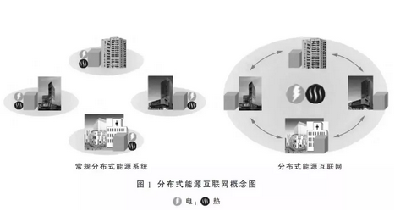如图1所示，常规分布式能源系统以小型化、分散化为立足点，着力于为特定用户提供量身定做的能源服务。然而，单体用户用能需求大多呈现明显的季节性和时空性波动，而且电、热需求亦不同步。为适应需求侧用能行为的动态变化，供给侧运行调度即使从技术层面能够实现，也必将以牺牲系统效率为代价。分布式能源互联网的提出则使分布式能源的应用超越了传统时空约束，在广域范围内实现供需统合。

具体而言，在供给侧，各用户所配置的多类型分布式能源设备协调运行；在需求侧，多元用户负荷平均、互补，呈现更良好的负荷特性。最终，通过区域内多个分布式能源用户间的协同调度、能源共享，确立刚柔并济的新型区域供能体系。

**3、日本分布式能源互联网相关政策**

在日本，分布式能源互联网在物理层面上是传统区域供热供冷系统与分布式能源的耦合，为此，相关政策亦是从这两个角度提出。回顾其发展历程，1972年日本区域供热供冷协会成立，2006年更名为城市环境能源协会，旨在通过更深入、彻底的节能推进低碳城市发展。

在分布式能源领域，日本于1985年设立了热电联产研究会，1997年更名为“日本热电联产中心”，2011年再次更名为“热电联产与能源高效利用中心”。从上述两协会的发展历程可见，传统区域供热供冷与分布式能源正逐渐统合，旨在面向分布式能源在区域层面的网络化应用。

在政策层面，自2005年“京都议定书目标达成规划”发布以来，日本出台的一系列能源相关政策均明确提出要促进城市能源面域利用体系的构建，而分布式能源的网络化应用则是其重要举措之一。

在2010年内阁府发布的“新增长战略”中，作为100个战略行动之一，提出要通过能源的面域利用促进需求侧能源有效管理，并开始着手相关法律的制定。同年发布的“能源基本规划”也重点强调了城市和街区层面的能源优化利用，特别是区域内可再生能源、未利用能源的有效利用。

为了引导能源区域层面的网络化应用，日本经济产业省于2005年发布了“能源面域利用导则”，在探讨其技术经济可行性的基础上，详细阐述了能源面域利用的实施流程、相关法规手续等。2007年，再次发布了“基于未利用能源面域利用的供热促进导则”，重点探讨了将城市内部广域分散的低品位未利用热能，通过构建区域热网进行有效利用的可能性。在宏观引导的同时，日本环境省﹑经济产业省﹑国土交通省等部门也颁布了一系列的激励制度，以切实有效推进区域能源的网络化利用。

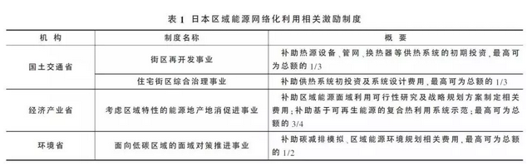

表1给出了日本区域能源网络化利用的一些相关激励制度。除国家层面外，各地方政府也出台了相应政策措施。

作为日本的政治、经济和文化中心，东京以2020年奥运会为契机，提出了以“世界第一的城市———东京”为主旨的长期发展愿景，针对2个基本目标，制定了8大城市战略和25个政策方针，其中之一即为构建智能能源城市。为此，东京都政府推出了“智能能源区域形成推进事业”的补助制度，2015～2019年预计投入55亿日元，补助热电融通网络及热电联产等项目的初期投资费用。

**4、日本分布式能源互联网典型案例**

日本分布式能源互联网的应用实践主要是由东京燃气、大阪燃气等几大能源公司推动。下面分别介绍当前各大公司正在推进的典型案例。

**4.1东京燃气熊谷分社热融通网络**

根据日本于2008年修正的节能法，2000m2以下中小规模楼宇需要进行节能改造。在此背景下，东京燃气熊谷分社(建于1984年，建筑面积1400m2)和相邻的宾馆(建于1986年，建筑面积为8940m2)于2009年进行了协同节能改造，通过构建热融通系统，确立了新型能源面域利用模式。

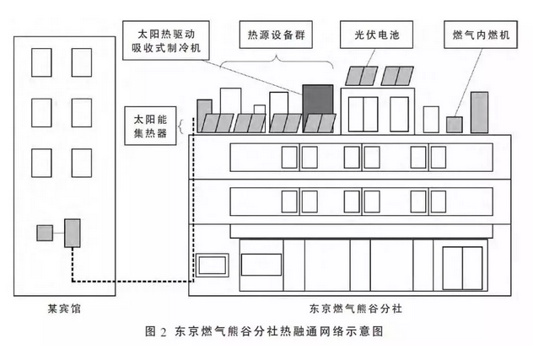如图2所示，改造前熊谷分社大楼屋顶已安装有太阳能集热器(72m2)、太阳热驱动吸收式制冷机(35.2kW)和燃气吸收式冷温水机(141kW)，本次改造新设光伏发电系统(5kW)和基于燃气内燃机的热电联产设备(25kW)。

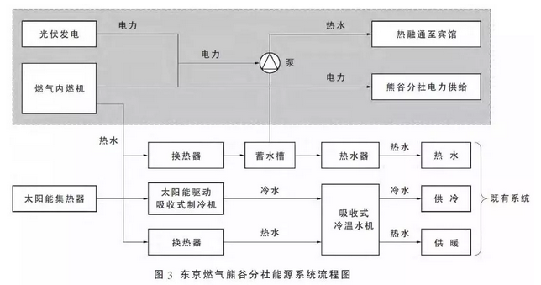如图3所示，熊谷分社电负荷由光伏系统和内燃机供应，冷热需求由太阳能集热器和内燃机产生的余热供应。根据办公建筑用能特点，燃气公司大楼春秋两季热需求较少，其他季节的非工作时间和双休日热需求也较少，会产生多余热量；而相邻宾馆则具有全年较稳定的热需求。

因此，通过在两栋大楼之间安装热融通管道，可将熊谷分社太阳能集热器产生的余热融通至临近宾馆，以实现热能的最大限度利用，避免损失。若太阳能集热器产生的热量不够，可由热电联产机组回收的余热供应，从而节约能源且减少温室气体排放。据估计，通过上述改造，两栋建筑可实现年减排二氧化碳11t。

**4.2大阪市岩崎智慧能源网络**

大阪市岩崎地区拥有京瓷大阪体育场、永旺百货等大型设施。该地区早在1996年便建有岩崎能源中心，对区域内13家用户供热供冷；2013年开始，利用区域内热电联产系统作为特定电气事业，对5家用户供电。在区域内实现冷热电联供的同时，利用IT技术实施需求侧响应，确立了智慧能源网络架构。

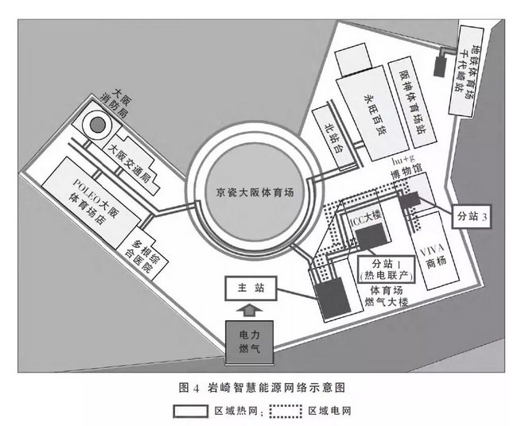

如图4所示，岩崎能源中心由1个主站和3个分站构成，主站配有燃气直燃机、余热回收型吸收式制冷机、电制冷机、热水锅炉等。分站1位于ICC大楼内，设置有燃气内燃机和余热回收型吸收式制冷机，其产生的余热除自身使用外，亦可融通至主站。分站2位于地铁站附近，设置有燃气直燃机和燃气锅炉。分站3设置于2015年开业的大阪燃气公司宣传体验设施“hu+g”博物馆内，设置有余热回收型吸收式制冷机，其热源来自于大楼内热电联产系统产生的余热以及太阳热，剩余部分可以融通至主站。除上述各能源站外，区域建筑自身亦配置有不同类型的分布式能源系统，具体情况如图5所示。

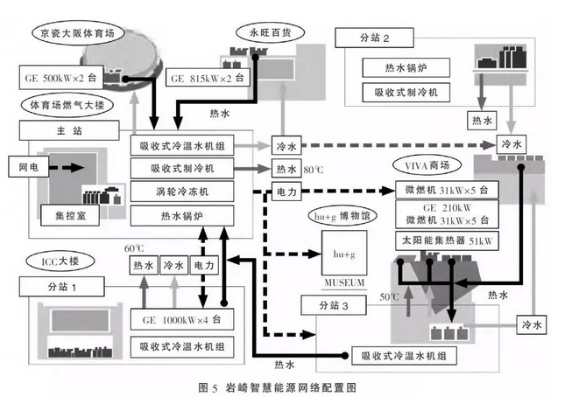

永旺百货配有1630kW的热电联产机组，京瓷体育场配置有1000kW热电联产机组，“hu+g”博物馆配有停电对应型热电联产机组(420kW)、SOFC燃料电池(4kW)、太阳能集热器(120kW)、光伏发电系统(20kW)和蓄电池(50kW·h)。区域内建筑用户与能源站进行电、热融通，从面域层面构建高效能源利用体系。

**4.3 千住混合功能区域能源互联网**

该项目是日本经济产业省的实证示范项目，于2011年开始运行。区域范围内主要有东京燃气公司的千住技术中心和荒川区立养老院，其中技术中心又由办公建筑A(26190m2)、办公建筑B(8881m2)、智能示范楼和能源中心(C楼)构成，如图6所示。

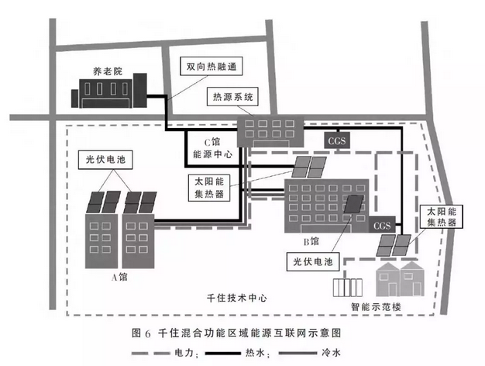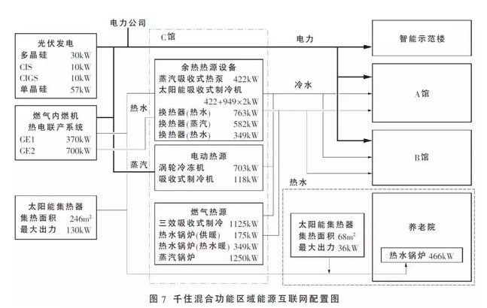如图7所示，能源中心可利用多种热源，通过控制系统为其设置了优先顺序，太阳热优先、热电联产余热其次。同时，在技术中心和养老院间构建了双向热融通网络。实测结果表明，通过构建上述能源网络，区域全年节能13.6%，减排35.8%。

**4.4东京丰洲码头区域智能能源网络**

东京燃气集团以其2020愿景为导向，于2014年开始在新开发的丰洲码头地区构建智能能源网络。在设置兼具能源供应与防灾提升功能的智能能源中心的同时，利用ICT技术导入了可对设备进行实时最优控制的SENEMS系统，为区域内4个地块提供电、热等综合能源服务。

具体而言，能源中心配置有7MW级大型高效燃气内燃机组、利用燃气压差的压差发电机(560kW)、余热回收型吸收式制冷机(2000RT)、电动制冷机(4000RT)、蒸汽锅炉，同时还设置有电力自营线路、强抗灾性中压燃气管网(见图8)。

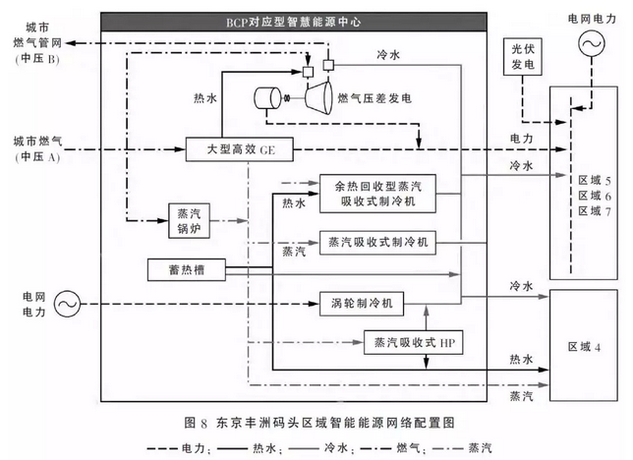该燃气内燃机额定发电效率高达49%，与其他分布式能源协同，大约可提供区域电力峰值的45%；同时，发电余热亦在区域内融通。此外，热源系统还配置有BCP对应功能，即使在停电时亦可提供45%的峰值热需求。根据预测，导入上述智能能源网络，可以实现年二氧化碳减排3400t，减排率约40%。

**5、日本实践对我国的启示**

**5.1我国分布式能源网络化发展趋势**

在我国，2015年3月15日，中共中央国务院下发《关于进一步深化电力体制改革的若干意见(中发[2015]9号)》，明确了“三放开、一独立、一研究、三强化”的改革基本主线，明确要放开售电侧，多途径培育市场主体，允许拥有分布式电源的用户或微网系统参与电力交易。2016年2月24日，发改委发布《关于推进“互联网+”智慧能源发展的指导意见(发改能源[2016]392号)》，指出要加强多能协同综合能源网络建设，发展可接纳高比例可再生能源、促进灵活互动用能行为和支持分布式能源交易的综合能源微网。

同年7月4日，发改委发布《关于推进多能互补集成优化示范工程建设的实施意见(发改能源[2016]1430号)》，要求通过天然气热电冷三联供、分布式可再生能源和能源智能微网等方式，实现多能协同供应和能源综合梯级利用；提出“十三五”期间，建成国家级终端一体化集成供能示范工程20项以上，到2020年，各省(区、市)新建产业园区采用终端一体化集成供能系统的比例达到50%左右，既有产业园区实施能源综合梯级利用改造的比例达到30%左右。首批23个多能互补集成优化示范工程于2016年12月26日对外发布。

同时，2016年7月26日，国家能源局发布《关于组织实施“互联网+”智慧能源(能源互联网)示范项目的通知(国能科技[2016]200号)》，提出要开展园区能源互联网试点示范，首批55个示范项目已于2017年6月28日对外发布。2017年5月5日，首批新能源微电网示范项目也对外公布。

此外，2017年2月7日，国家能源局发布《微电网管理办法》(征求意见稿)，对微电网的定义与范围、建设管理、并入电网管理、运行管理、试点示范、政策保障、监督管理等方面做了明确规定，从而进一步规范了微电网的建设运营管理。

**5.2 值得借鉴的日本分布式能源互联网的实践经验**

根据上述分析，我国分布式能源已经从传统单体应用模式逐步转变为网络化应用模式，并已进入先导示范阶段。在此历史性阶段，借鉴日本已有实践经验，可以为我国示范工程建设及后期可能的规模化应用提供有益参考。

具体而言，以下几方面值得关注：

①日本分布式能源互联网大多以燃气公司为主来推进，所配置的设备也大多是以天然气为燃料的燃气内燃机、直燃机等，而光伏、光热只作为补充。相反，我国首批能源互联网示范项目则大多由电力公司牵头申请，而且光伏等可再生能源占比均较大。这主要是由于我国的能源互联网理念是由国网公司最先提出，并以智能电网作为核心支撑。

电是典型的二次能源，而天然气是一次能源，以燃气公司为主体推进能源互联网建设，可以使互联网理念在能源领域的渗透更深入、更彻底。值得欣慰的是，新奥等传统燃气供应商已在积极行动，提出了“泛能网”等创新理念，并在逐步推进。

②日本分布式能源的网络化应用更关注区域内用户间的热融通，而电融通则相对较少。相反，我国无论是多能互补示范项目，还是能源互联网示范项目，以新能源、储能等为核心的区域内电力匹配与协调均是建设重点。

诚然，作为一种典型的分布式能源，以光伏为主体的可再生能源应用需要引入新的思路，而能源互联网理念为其提供了机遇。然而，综合考虑电和热的基本物理特性，热能的传输损失要远大于电，而且在终端能源需求中，热能占比也高于电。为此，在区域层面，构建热能局域网的迫切性要高于电能局域网。

③日本分布式能源互联网的规模均较小，即使相邻两栋建筑间也可建立能源融通网络，这与我国动辄数十兆瓦容量的区域分布式能源系统大相径庭。而既有实践表明，我国一些已建成的区域分布式能源系统，由于预估负荷不能到位，难以正常运行。为此，在今后区域层面的分布式能源系统规划设计过程中，不能贪大贪多，应立足于可确定负荷，分步、分期实施。

④日本分布式能源互联网大多是结合既有建筑节能改造进行推进。相反，我国区域层面的分布式能源应用则大多数是结合新区规划实施。可以想象，在今后若干年中，我国必然有大量既有建筑面临能源系统改造，而在此过程中，可以借鉴日本的实践经验，扩展思路，构建跨边界的一体化节能改造框架体系。

**6、结语**

作为分布式能源的先行者之一，日本的分布式能源应用正从传统单体模式走向互联网模式。

日本分布式能源互联网的推进大多以燃气公司为实施主体，以既有建筑为实施对象，以区域热融通为实施内容，侧重于互联网理念在能源物理层面的渗透。这与我国正在推进的能源互联网、多能互补等示范项目的实施理念存在一定的差异性。作为一种具有革命性的能源利用思路和模式，分布式能源互联网所呈现的不同技术路径各有优劣，在今后的实证示范过程中，可以借鉴日本经验，结合我国国情，确立最佳实现方案。

作者简介：任洪波，教授，2009年获日本北九州市立大学能源与环境工程专业博士学位，现主要从事新能源与分布式能源系统研究工作，已在国内外学术期刊发表论文30余篇。